Bài 3: Nhập vào input là 1 dãy số, chuyển dãy số đó thành mảng và Đếm số lần xuất hiện của các phần tử trong mảng

Bài 4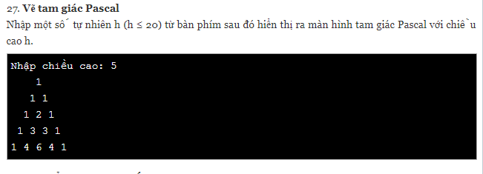

Tìm kiếm sinh viên theo 2 tiêu chí là cùng quê và cùng ngày sinh

Bài tâp vêf nha:

1. Thông báo ra hôm nay là sinh nhât ai trong danh sach sinh viên bài trươc
2. In ra lịch học trong tháng 11 biêt răng lơp hoc 1 tuân 2 buôi là T4 và T6 Hàng tuânf

<https://www.w3schools.com/bootstrap/trybs_theme_me_complete.htm>

1. Quản lý sinh viên băng Jquery